 | UỶ BAN NHÂN DÂN PHƯỜNG HOA LƯ  TRƯỜNG MẦM NON THUÝ SƠN
Thùc ¬n cña bÐ ( BABY MENU)
n¨m häc 2025-2026

Tuần 4 tháng 05 từ ngày 25/05-29/05/2026

THỨ | BỮA TRƯA | BỮA PHỤ | BỮA CHIỀU
2  Monday | - Cơm  - Tôm rim thịt lợn  - Canh cua rau, quả | Sữa b ột Mêga   | Cháo gà  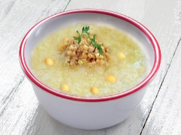
3  Tuesday | - Cơm  - Thịt kho tàu, trứng cút  - Rau, củ quả luộc  - Canh xương thịt lợn cà chua | Sữa bột Mêga | Phở thịt ngan  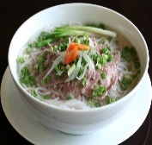
4  Wednesday | - Cơm  - Thịt gà nấu sáo  - Canh xương gà su su, cà rốt | Bánh su kem  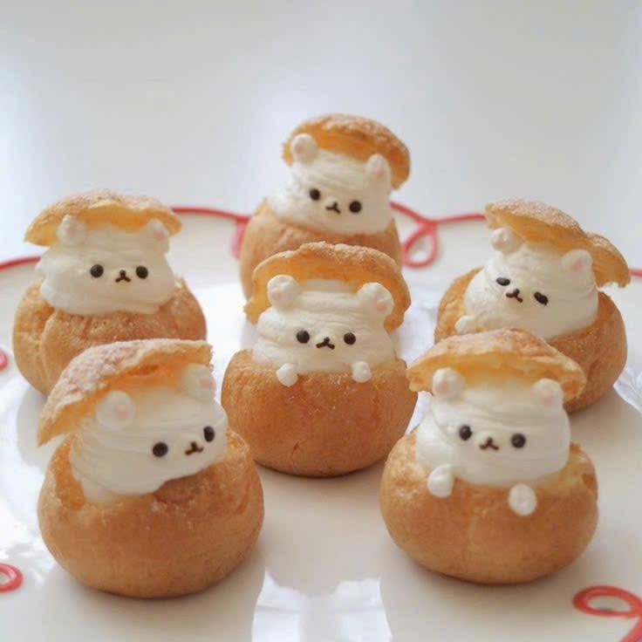 | Cháo dinh dưỡng  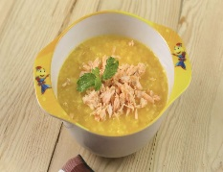
5  Thursday | - Cơm  - Thịt bò hầm khoai tây, cầ rốt  - Canh xương thịt lợn, rau cải | Sữa bột Mêga | Phở thịt lợn  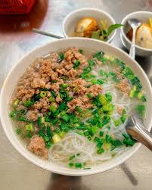
6  Friday | - Cơm  - Thịt gà rim  - Rau củ, quả xào  - Canh xương gà xu hào, cà rốt | Sữa bột Mêga | - Cháo thịt vịt hạt sen, bí đỏ, đậu xanh  